DEXA ASSESSMENT

Business Requirements Document dan Software Requirements Specification
Versi final untuk rilis 1.0: kebutuhan bisnis, kebutuhan perangkat lunak, dan pemodelan sistem
Keterangan | Isi
Versi dokumen | 1.0 (final rilis 1.0)
Tanggal | 9 November 2026
Disusun oleh | Muhammad Khairul Ihsan, Akmal Mustaqim
Dasar | PRD Dexa Assessment (docs/02_PRD_Dexa_Assessment) dan kode pada commit 40aab08
Status kebutuhan | Terpenuhi = sudah berjalan dan diuji; Sebagian = berjalan dengan batasan; Belum = masuk rencana pengembangan

Riwayat Dokumen
Versi | Tanggal | Perubahan
0.x | Oktober 2026 | PRD awal beserta registry FR, DX, dan NFR (dokumen terpisah).
1.0 | 9 November 2026 | BRD dan SRS final disesuaikan dengan sistem yang sudah dibangun; status setiap kebutuhan; pemodelan sistem lengkap.

Daftar Isi

Jika daftar isi belum tampil, klik kanan di area ini lalu pilih Update Field.

Bagian I — Business Requirements Document (BRD)

1. Tujuan Bisnis
ID | Tujuan | Ukuran keberhasilan
BO-01 | Mengurangi waktu koreksi dosen tanpa mengurangi kendali akademik. | Draf siap ≤ 30 detik per jawaban; dosen hanya memeriksa dan memutuskan.
BO-02 | Menjaga konsistensi penilaian antar-jawaban. | Jawaban yang sama mendapat draf yang sama; skor mengikuti rubrik berbobot.
BO-03 | Memberi mahasiswa nilai yang transparan. | Setiap nilai yang dirilis memuat rincian per kriteria dan umpan balik.
BO-04 | Melindungi data mahasiswa saat memakai layanan AI. | Identitas disamarkan sebelum dikirim ke model; tidak ada data identitas di prompt.
BO-05 | Memudahkan mahasiswa mengakses informasi dan mengumpulkan tugas dari HP. | Aplikasi Android memakai akun dan data yang sama dengan web.

2. Pemangku Kepentingan
Pihak | Kepentingan | Keterlibatan
Dosen pengampu | Koreksi lebih cepat dan konsisten, keputusan tetap di tangannya. | Pengguna utama web; pemberi masukan rubrik dan alur penilaian.
Mahasiswa | Kriteria jelas, pengumpulan pasti, nilai beralasan. | Pengguna web dan Android.
Program studi | Integritas akademik dan perlindungan data. | Penentu kebijakan pemakaian AI.
Tim pengembang | Sistem dapat dirawat, diuji, dan di-deploy. | Khairul (web, backend, AI), Akmal (mobile).
Penyedia layanan model | Pemakaian sesuai kuota dan ketentuan. | Groq (produksi), Ollama (lokal).

3. Masalah dan Peluang
- Masalah: koreksi tugas uraian memakan waktu lama, rawan tidak konsisten, dan umpan balik sering minim.
- Masalah: alat AI umum menilai tanpa bukti, dapat mengarang, dan menerima data mahasiswa apa adanya.
- Peluang: model bahasa dapat menyiapkan draf per kriteria beserta kutipan bukti, asalkan hasilnya diperiksa dan diputuskan dosen.

4. Kebutuhan Bisnis
Aturan bisnis berikut diturunkan dari PRD (BR01–BR14) dan diberi status sesuai sistem pada rilis 1.0.
ID | Aturan bisnis | Status | Keterangan
BR01 | Kendali dosen: hasil AI selalu draf; hanya dosen pengampu yang merilis nilai. | Terpenuhi | Endpoint rilis hanya untuk dosen kelas; mahasiswa ditolak (403).
BR02 | Penilaian AI membutuhkan rubrik; dokumen acuan yang disetujui menjadi konteks. | Sebagian | Rubrik wajib; dokumen acuan bersifat opsional.
BR03 | Rubrik menetapkan poin dan bobot; acuan mendukung substansi. | Terpenuhi | Total berbobot dihitung server dari rubrik.
BR04 | Kemiripan kata bukan nilai; angka dan makna dipertahankan. | Terpenuhi | Similarity hanya untuk mencari bukti; angka tidak disamarkan.
BR05 | Kegagalan teknis bukan nilai nol. | Terpenuhi | Tanpa skor pengganti; dosen menilai manual.
BR06 | Jawaban, draf, dan nilai berversi dan tidak menimpa riwayat. | Sebagian | Jawaban, draf, dan nilai berversi; rubrik disimpan sebagai snapshot pada setiap draf.
BR07 | Kunci dan materi privat tidak terlihat mahasiswa. | Terpenuhi | Respons untuk mahasiswa hanya memuat deskripsi kriteria.
BR08 | Waktu disimpan konsisten dan ditampilkan dalam zona waktu kelas. | Sebagian | Ditampilkan dalam WIB; zona waktu per kelas belum tersedia.
BR09 | Tugas tertutup menolak kiriman; revisi setelah nilai dirilis hanya bila dosen membuka kembali. | Terpenuhi | Kiriman setelah rilis ditolak (409) sampai rilis dibatalkan.
BR10 | Keterlambatan tidak mengurangi skor otomatis. | Terpenuhi | Hanya label "Terlambat".
BR11 | Permintaan ganda tidak menghasilkan pekerjaan ganda. | Terpenuhi | Satu job draf per jawaban; halaman boleh dimuat ulang.
BR12 | Tidak ada angka atau pesan simulasi pada mode operasional. | Terpenuhi | Dashboard dan analitik memakai data nyata.
BR13 | Kelas bernilai diarsipkan, bukan dihapus sembarangan. | Sebagian | Arsip kelas tersedia; kebijakan retensi belum.
BR14 | Perubahan acuan tidak mengubah nilai final terdahulu. | Terpenuhi | Nilai tersimpan sebagai revisi tersendiri.

5. Ruang Lingkup Rilis
Rilis 1.0 (sekarang) | Rencana pengembangan
Akun dosen dan mahasiswa; kelas, rubrik, tugas; pengumpulan teks, PDF, DOCX, foto (OCR); draf AI dengan bukti; tinjauan dan rilis; analitik; aplikasi Android mahasiswa. | Peran asisten lengkap; evaluasi batch; ekspor CSV/JSON; laporan periodik; log audit yang dapat difilter; PWA; analisis kode statis; push notification; undangan dosen; pencabutan token saat logout; server 24 jam.

6. Indikator Keberhasilan
Indikator | Target | Hasil saat ini
Waktu draf AI per jawaban | ≤ 30 detik | 3–8 detik (Groq), 19 detik untuk jawaban 24.000 karakter
Konsistensi draf pada jawaban yang sama | Selisih 0 | 88 / 88 / 88 pada tiga kali penilaian
Kutipan bukti palsu yang lolos | 0 | Setiap kutipan diverifikasi ke teks asli; yang tidak ditemukan dibuang
Kesesuaian dengan nilai manusia (skala 0–5) | MAE ≤ 1,0 | MAE 1,15 (belum tercapai; AI lebih ketat)
Uji alur lengkap | 100% lolos | 28 dari 28
Ketersediaan layanan | ≥ 99% di jam kuliah | Bergantung laptop server (belum 24 jam)

7. Asumsi dan Kendala
- Tidak ada anggaran berbayar dan tidak ada kartu kredit; layanan yang dipakai harus gratis.
- Kuota Groq gratis sekitar 8.000 token per menit, cukup untuk 40–80 draf per hari.
- Backend saat ini berjalan di laptop pengembang; harus menyala agar web dan mobile dapat dipakai.
- LLM hanya dipakai di web dosen; aplikasi mobile tidak memanggil model.
- Pendaftaran akun dosen terbuka untuk tahap demo.

8. Risiko Bisnis
Risiko | Kemungkinan | Dampak | Penanganan
Dosen terlalu percaya pada draf AI | Sedang | Tinggi | Draf ditandai jelas sebagai saran; bukti wajib; rilis hanya oleh dosen.
Server mati saat tenggat | Sedang | Tinggi | Pindah ke server 24 jam; pengingat menyalakan Docker.
Kuota model habis | Sedang | Sedang | Penilaian manual tetap tersedia; opsi model lokal atau paket berbayar.
Data mahasiswa bocor ke layanan luar | Rendah | Tinggi | Penyamaran identitas sebelum dikirim; hanya teks yang dibutuhkan.
Akun dosen palsu | Sedang | Sedang | Kode undangan dosen sebelum dipakai sungguhan.

Bagian II — Software Requirements Specification (SRS)

1. Pendahuluan

1.1 Tujuan
Dokumen ini menetapkan kebutuhan perangkat lunak Dexa Assessment rilis 1.0 sebagai acuan pengembangan, pengujian, dan penerimaan. Setiap kebutuhan diberi status sesuai sistem yang sudah dibangun.

1.2 Lingkup produk
Dexa Assessment terdiri atas aplikasi web (dosen dan mahasiswa), backend API, database, dan aplikasi Android mahasiswa. Sistem mengelola kelas, rubrik, tugas, dan pengumpulan jawaban, menyiapkan draf penilaian AI per kriteria dengan bukti, serta mendukung dosen meninjau dan merilis nilai.

1.3 Definisi dan singkatan
Istilah | Arti
Draf AI | Saran skor, alasan, umpan balik, dan kutipan bukti per kriteria yang disusun model; bukan nilai resmi.
Rilis nilai | Tindakan dosen yang membuat nilai dan umpan balik terlihat oleh mahasiswa.
Passage | Potongan jawaban (sekitar 420 karakter) dengan posisi karakter yang tepat, dipakai untuk mencari bukti.
BFF | Backend-for-Frontend: route /api di Next.js yang meneruskan permintaan ke backend.
SSE | Server-Sent Events: aliran status draf AI dari server ke browser.
LLM | Large Language Model, model bahasa untuk menyusun draf.
OCR | Pengenalan teks dari foto jawaban tulisan tangan.
HITL | Human-in-the-loop: keputusan akhir tetap di tangan manusia.

1.4 Referensi
- PRD Dexa Assessment, docs/02_PRD_Dexa_Assessment.
- Dokumen Fundamental Proyek Dexa Assessment, versi 1.0.
- README repositori khairulihsanv/ai-assessment-copilot.
- Haidir, M. dan Purwarianti, A. (2020). Short Answer Grading Using Contextual Word Embedding and Linear Regression. Jurnal Linguistik Komputasional, 3(2).

2. Deskripsi Umum

2.1 Perspektif produk
Produk berdiri sendiri dengan tiga klien yang memakai satu backend: web dosen, web mahasiswa, dan aplikasi Android mahasiswa. Backend memanggil layanan model (Groq) untuk draf penilaian dan, bila tersedia, Ollama untuk embedding.

2.2 Karakteristik pengguna
Pengguna | Karakteristik | Kebutuhan utama
Dosen | Terbiasa dengan LMS; waktu terbatas; bertanggung jawab atas nilai. | Draf cepat yang bisa diperiksa, kendali penuh atas nilai.
Mahasiswa | Mengakses dari laptop atau HP; sering mendekati tenggat. | Pengumpulan mudah dan pasti, nilai yang jelas.

2.3 Lingkungan operasi
- Web: browser modern (Chrome, Edge, Firefox, Safari) di desktop dan HP.
- Mobile: Android, build release mewajibkan alamat backend HTTPS.
- Server: Docker (Linux) dengan PostgreSQL 16 + pgvector; satu worker uvicorn.

2.4 Batasan desain
- Tidak ada skor pengganti berbasis kemiripan saat model tidak tersedia (NFR-04).
- Data identitas mahasiswa disamarkan sebelum dikirim ke model (NFR-01).
- Backend memakai satu worker karena job draf AI berjalan di dalam proses.
- Rahasia (secret) tidak boleh punya nilai bawaan di kode.

3. Kebutuhan Fungsional
ID | Kebutuhan | Aktor | Status | Ref. PRD
F-01 | Pengguna dapat mendaftar sebagai dosen atau mahasiswa, masuk, dan keluar; email dinormalkan dan unik. | Semua | Terpenuhi | FR13
F-02 | Dosen membuat, mengubah, mengarsipkan, dan menghapus kelas, serta membuat ulang kode gabung. | Dosen | Terpenuhi | FR18
F-03 | Mahasiswa bergabung ke kelas dengan kode; kode salah atau gabung ganda ditolak. | Mahasiswa | Terpenuhi | FR18
F-04 | Dosen mengelola rubrik dan kriteria berurutan; total bobot wajib 100%; kunci jawaban dan materi per kriteria. | Dosen | Terpenuhi | FR12, FR16
F-05 | Dosen mengelola tugas: tipe pengumpulan, tenggat, izin terlambat, status draf/terbit/tutup, rubrik. | Dosen | Terpenuhi | FR18
F-06 | Dosen mengunggah dokumen acuan (PDF, DOCX, PPTX, TXT), meninjau hasil ekstraksi, dan menyetujuinya sebagai konteks AI. | Dosen | Sebagian | DX01–DX07
F-07 | Mahasiswa mengirim jawaban teks, PDF, atau DOCX (maks. 10 MB); setiap kiriman menjadi versi baru. | Mahasiswa | Terpenuhi | FR1, FR19
F-08 | Mahasiswa mengirim foto jawaban per halaman, meninjau dan mengoreksi teks OCR sebelum mengirim. | Mahasiswa | Terpenuhi | DX03
F-09 | Sistem menolak kiriman bila bukan anggota kelas, tugas tidak terbit, lewat tenggat tanpa izin terlambat, berkas tidak valid, atau nilai sudah dirilis. | Sistem | Terpenuhi | BR09
F-10 | Dosen meminta draf AI per kriteria dengan alasan, umpan balik, dan kutipan bukti; progres tampil langsung, job tetap berjalan bila halaman ditutup, dan dapat dibatalkan. | Dosen | Terpenuhi | FR5, FR9, DX11–DX15
F-11 | Sistem menyamarkan nama, NIM, email, dan nomor telepon sebelum mengirim teks ke model. | Sistem | Terpenuhi | NFR-01
F-12 | Sistem memverifikasi kutipan, menjepit skor, menandai kriteria perlu dicek, mendeteksi upaya manipulasi, dan menghitung total berbobot. | Sistem | Terpenuhi | DX12–DX14
F-13 | Dosen menerima, mengubah, atau menolak saran per kriteria, menulis umpan balik, lalu merilis nilai; konflik versi dicegah. | Dosen | Terpenuhi | FR6a
F-14 | Dosen membatalkan rilis untuk membuka kembali pengumpulan. | Dosen | Terpenuhi | BR09
F-15 | Mahasiswa melihat nilai, umpan balik, dan rincian per kriteria hanya setelah dirilis. | Mahasiswa | Terpenuhi | DX16
F-16 | Dosen melihat dashboard, antrean koreksi dengan pencarian dan filter, serta analitik (sebaran nilai, selisih AI, keputusan per kriteria). | Dosen | Terpenuhi | FR3, FR10
F-17 | Sistem menampilkan status layanan AI berdasarkan pemeriksaan nyata. | Dosen | Terpenuhi | FR17
F-18 | Pengguna memilih tema terang atau gelap; antarmuka responsif dan dapat dipakai dengan keyboard. | Semua | Terpenuhi | FR22
F-19 | Mahasiswa memakai aplikasi Android untuk masuk, gabung kelas, melihat tugas, mengirim jawaban, dan melihat notifikasi nilai, tanpa LLM. | Mahasiswa | Sebagian | —
F-20 | Pesan jelas saat server tidak aktif, tidak disamarkan sebagai kesalahan kata sandi. | Semua | Terpenuhi | FR13
F-06: unggah, ekstraksi, dan persetujuan berjalan; pemetaan otomatis acuan ke kriteria belum. F-19: aplikasi siap, tetapi build yang dibagikan belum diarahkan ke backend produksi.

3.1 Kebutuhan PRD yang belum masuk rilis 1.0
Ref. PRD | Kebutuhan | Status
FR14 | Peran asisten dengan izin terpisah (menyunting usulan, tidak merilis). | Sebagian
FR7a, FR11 | Analisis statis dan pratinjau berkas kode. | Belum (rencana)
FR7b | Evaluasi batch terjadwal untuk banyak jawaban. | Belum (rencana)
FR15, FR19 | Antarmuka konfigurasi evaluator dan versi rubrik immutable yang bisa dibandingkan. | Sebagian
FR20 | Laporan harian, mingguan, bulanan. | Belum (rencana)
FR21 | Ekspor CSV dan JSON. | Belum (rencana)
FR23 | PWA (instalasi, mode offline). | Belum (rencana)
FR24 | Log audit yang dapat difilter. | Belum (rencana)
FR13 | Pencabutan token saat logout. | Belum (rencana)

4. Kebutuhan Non-fungsional
ID | Kategori | Kebutuhan | Ukuran | Status
NFR-01 | Privasi | Identitas mahasiswa disamarkan sebelum dikirim ke model. | 0 identitas di prompt (tes otomatis) | Terpenuhi
NFR-02 | Keamanan | Sesi cookie HttpOnly; token internal bertanda tangan; tanpa secret bawaan. | Tes otorisasi lolos | Terpenuhi
NFR-03 | Otorisasi | Hak akses diperiksa di server per kelas dan peran. | Tes hak akses 100% lolos | Terpenuhi
NFR-04 | Integritas | Tidak ada skor pengganti saat model gagal. | Tes model offline | Terpenuhi
NFR-05 | Kinerja AI | Draf AI selesai cepat. | ≤ 30 detik per jawaban | Terpenuhi
NFR-06 | Kinerja UI | Navigasi antarhalaman terasa instan. | < 1 detik | Terpenuhi
NFR-07 | Ketersediaan | Layanan tersedia saat dibutuhkan. | ≥ 99% di jam kuliah | Sebagian
NFR-08 | Konsistensi | Jawaban sama menghasilkan draf sama. | Temperatur 0, seed tetap | Terpenuhi
NFR-09 | Ketahanan | Batas per menit model ditangani tanpa gagal. | Tunggu Retry-After ≤ 60 detik | Terpenuhi
NFR-10 | Aksesibilitas | Struktur semantik, fokus keyboard, tema terang/gelap, layar 390 px tanpa scroll horizontal. | Tanpa overflow pada 390/768/1440 px | Terpenuhi
NFR-11 | Keamanan | Percobaan login dibatasi; produksi tidak membuka detail error dan dokumentasi API. | 10 percobaan/menit/email; /docs 404 | Terpenuhi
NFR-12 | Pemeliharaan | Kode diuji otomatis di CI. | pytest, mypy, Vitest, typecheck, build | Terpenuhi
NFR-13 | Portabilitas | Backend dapat dipindah server tanpa ubah kode. | Docker Compose yang sama | Terpenuhi
NFR-14 | Ringan di HP | Aplikasi mobile tidak menjalankan LLM. | Tidak ada endpoint AI di kontrak mobile | Terpenuhi

5. Antarmuka Eksternal

5.1 Antarmuka pengguna
- Web dosen: Beranda, Kelas, Tugas, Koreksi, Rubrik, Analitik, Pengaturan, halaman Tinjau jawaban.
- Web mahasiswa: Beranda (tenggat, kalender minggu ini, gabung kelas), Kelas, Tugas, Nilai, halaman Hasil.
- Android mahasiswa: Beranda, Kelas Saya, Informasi, Notifikasi, Profil.

5.2 Antarmuka perangkat lunak (API backend)
Kelompok | Endpoint utama
Autentikasi | POST /auth/register, /auth/login, /auth/logout; GET /auth/me
Kelas | GET, POST /classes; POST /classes/join; GET, PATCH, DELETE /classes/{id}; POST /classes/{id}/regenerate-key
Rubrik | GET, POST /classes/{id}/rubrics; GET, PATCH, DELETE /classes/{id}/rubrics/{rubricId}
Tugas | GET, POST /classes/{id}/assignments; GET, PATCH, DELETE /classes/{id}/assignments/{aid}; GET .../result
Pengumpulan | GET, POST .../assignments/{aid}/submissions; POST .../submissions/ocr-scan; GET /submissions/{id}/file
Draf AI | POST /submissions/{id}/grade; GET .../grade/stream (SSE); GET .../grade/job; POST .../grade/cancel
Nilai | POST /submissions/{id}/finalize; POST /submissions/{id}/revert-finalize; GET /grades
Dokumen acuan | POST .../reference-documents, .../reference-sets; POST /document-versions/{id}/approve
Operasional | GET /health, /health/ready; GET /ai/status

5.3 Layanan dan protokol
- HTTPS untuk semua lalu lintas publik; JSON untuk data; multipart untuk berkas; SSE untuk progres draf.
- Groq Chat Completions (mode JSON) untuk draf; Ollama /api/embed untuk embedding bila tersedia.
- Tailscale Funnel sebagai pintu publik backend; Vercel untuk frontend.

6. Kebutuhan Data
Data inti terbagi menjadi data akademik (akun, kelas, rubrik, tugas) dan data penilaian (jawaban berversi, draf AI, nilai). Semua kunci utama berupa string acak; relasi menggunakan foreign key.
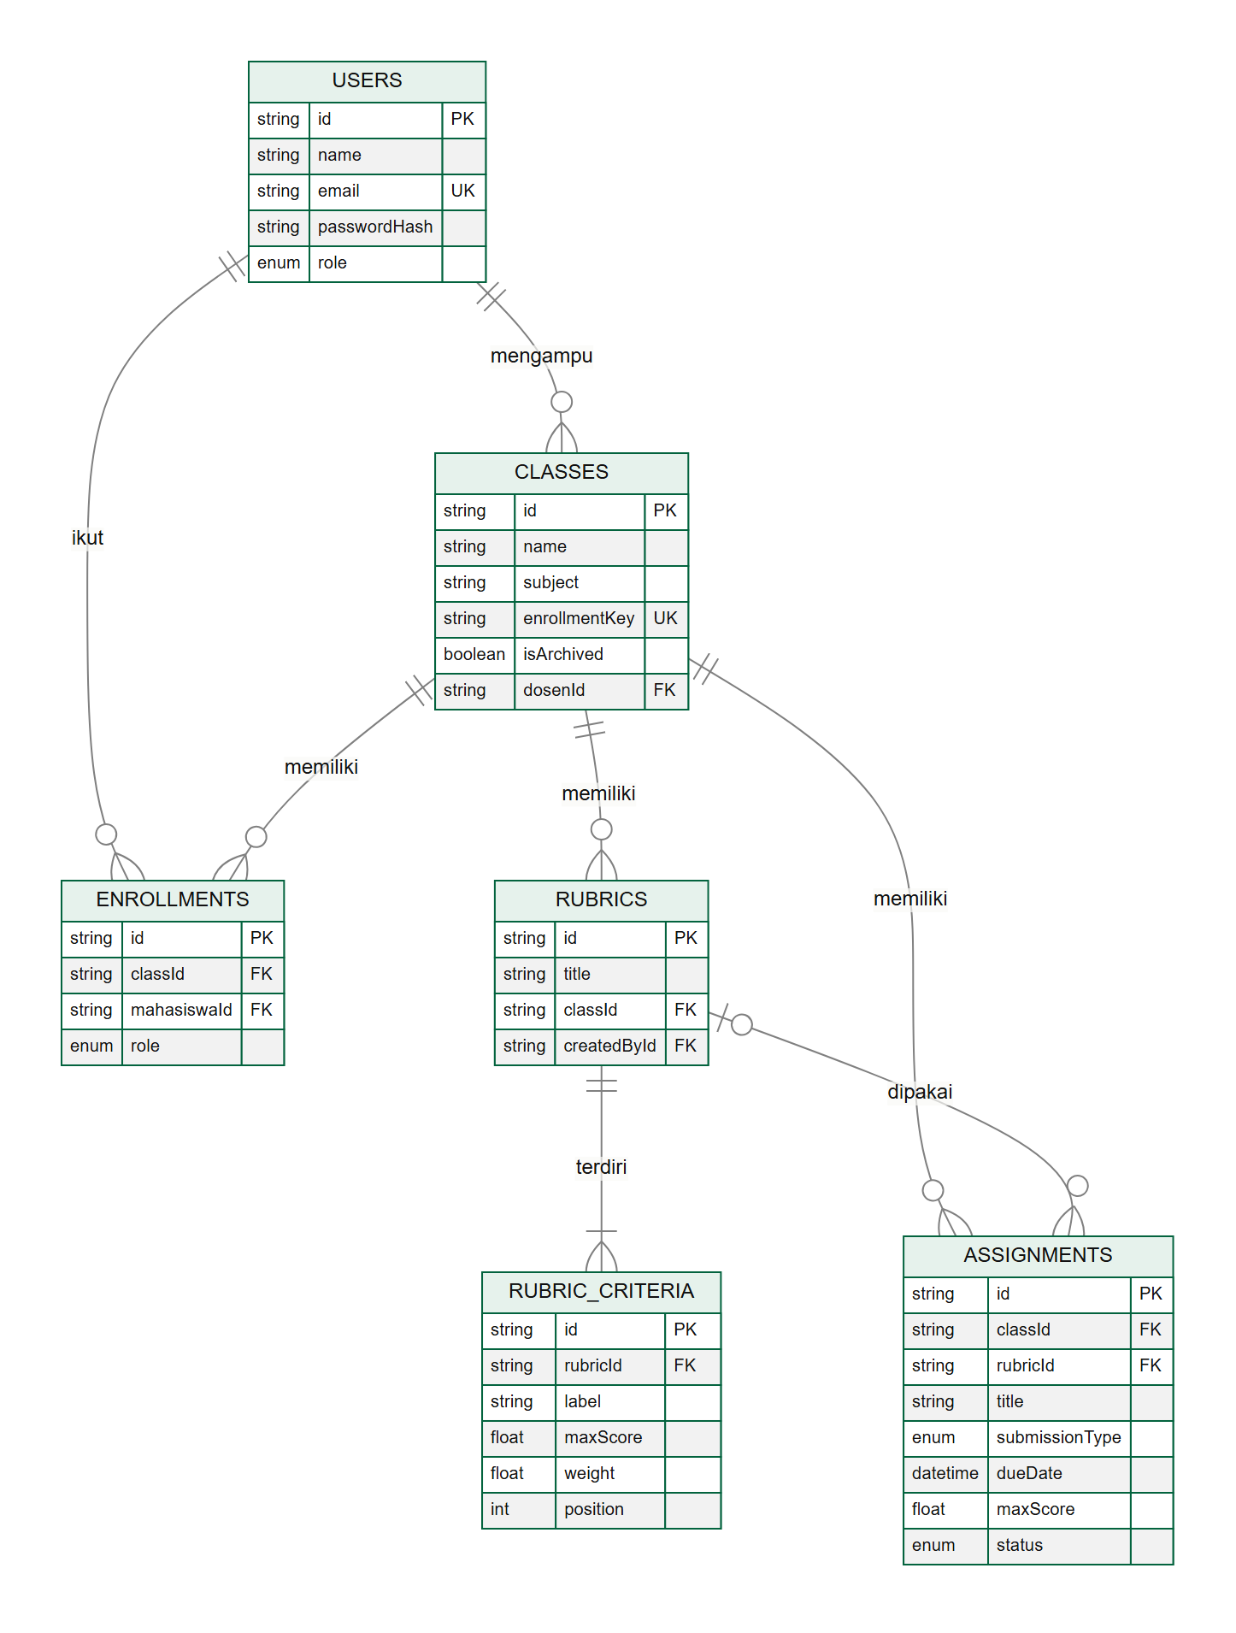
Gambar 1. ERD bagian akademik
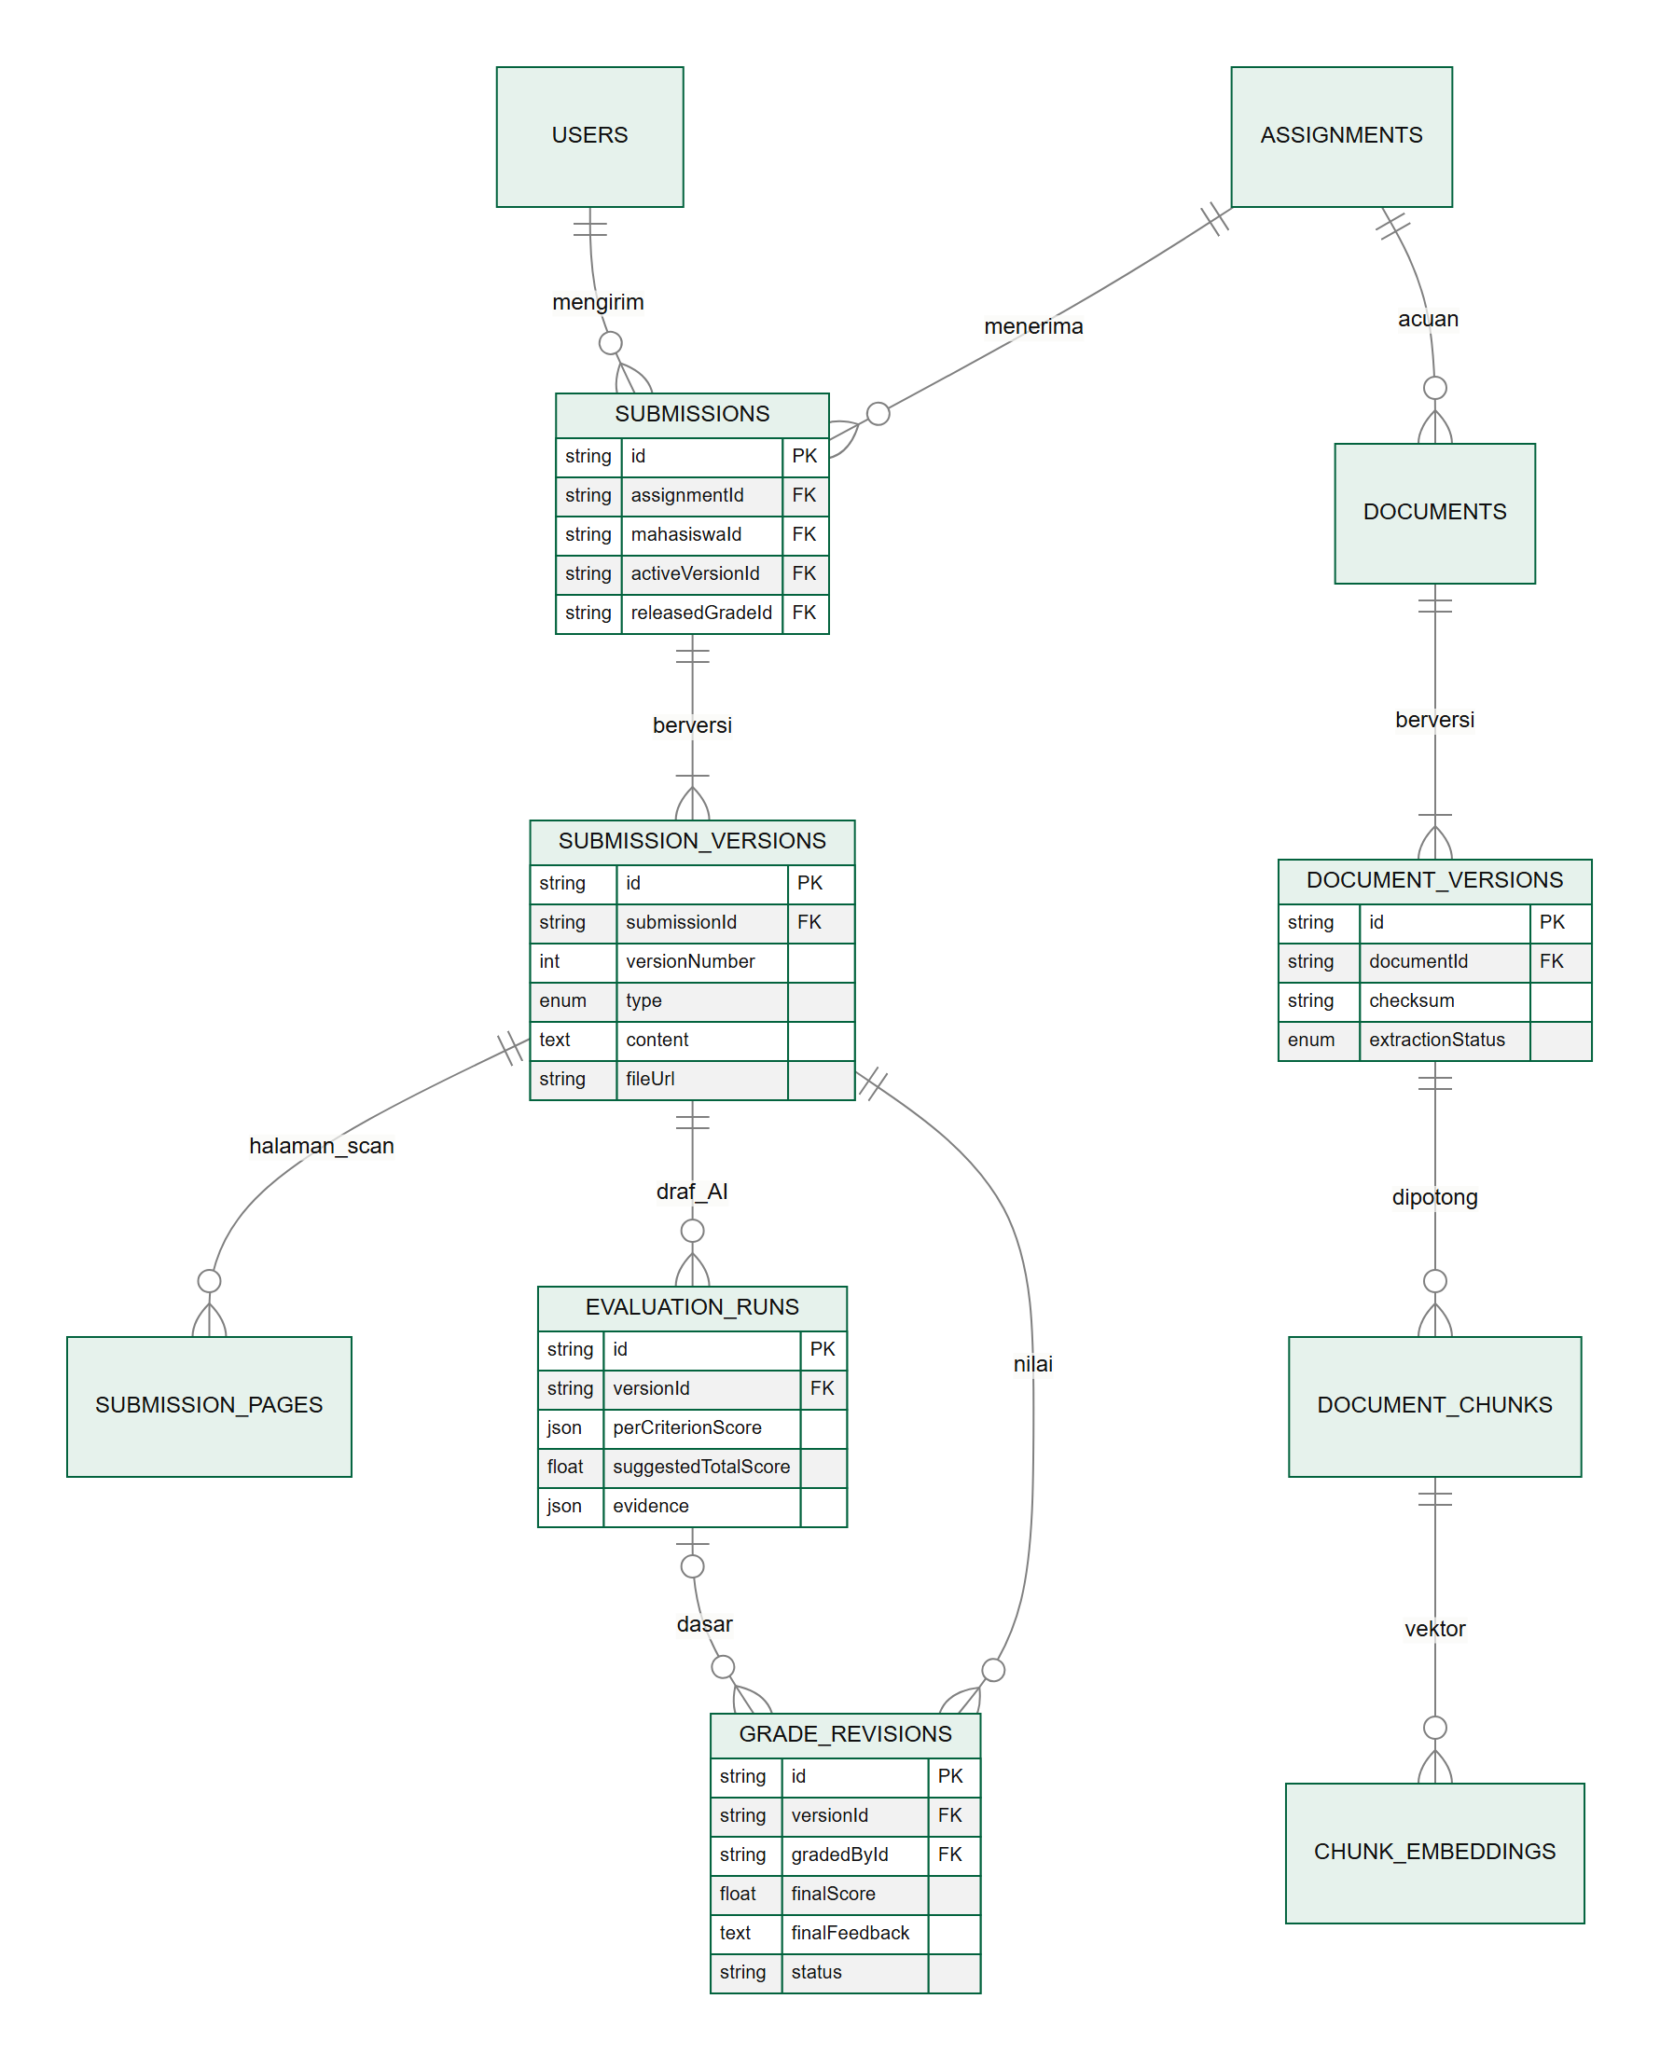
Gambar 2. ERD bagian pengumpulan, penilaian, dan dokumen acuan

6.1 Kamus data ringkas
Entitas | Isi | Aturan penting
users | Akun dosen dan mahasiswa | Email unik, disimpan huruf kecil; kata sandi di-hash bcrypt.
classes | Kelas milik dosen | Kode gabung unik; dapat diarsipkan.
enrollments | Keanggotaan kelas | Satu mahasiswa satu kali per kelas; peran STUDENT atau ASSISTANT.
rubrics, rubric_criteria | Rubrik dan kriterianya | Total bobot 100%; urutan disimpan di position.
assignments | Tugas | Status DRAFT, PUBLISHED, CLOSED; tenggat dan izin terlambat.
submissions | Pengumpulan per mahasiswa per tugas | Menunjuk versi aktif dan nilai yang dirilis.
submission_versions, submission_pages | Versi jawaban dan halaman foto | Tidak pernah ditimpa; teks OCR dan koreksinya disimpan.
evaluation_runs | Draf AI | Skor per kriteria, bukti, konfigurasi model, penggunaan token.
grade_revisions | Nilai yang diputuskan dosen | Setiap rilis atau perubahan menjadi revisi baru.
documents, document_versions, document_chunks, chunk_embeddings | Dokumen acuan dan indeksnya | Checksum, status ekstraksi, persetujuan dosen, vektor per chunk.

7. Pemodelan Sistem

7.1 Flowchart sistem
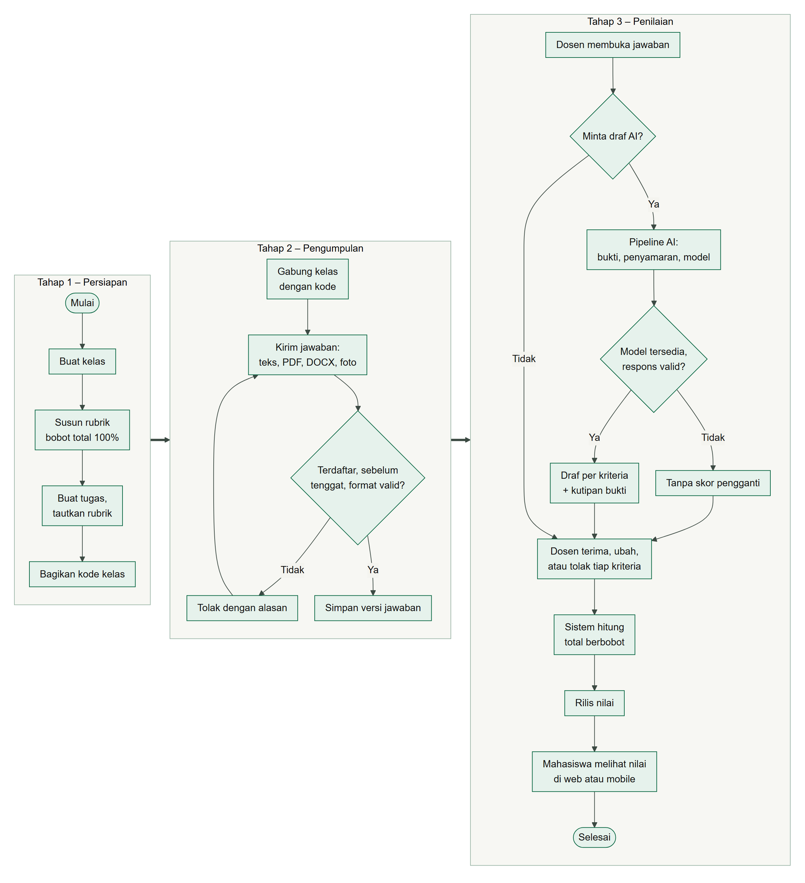
Gambar 3. Flowchart sistem dari persiapan sampai nilai dirilis

7.2 Use case diagram
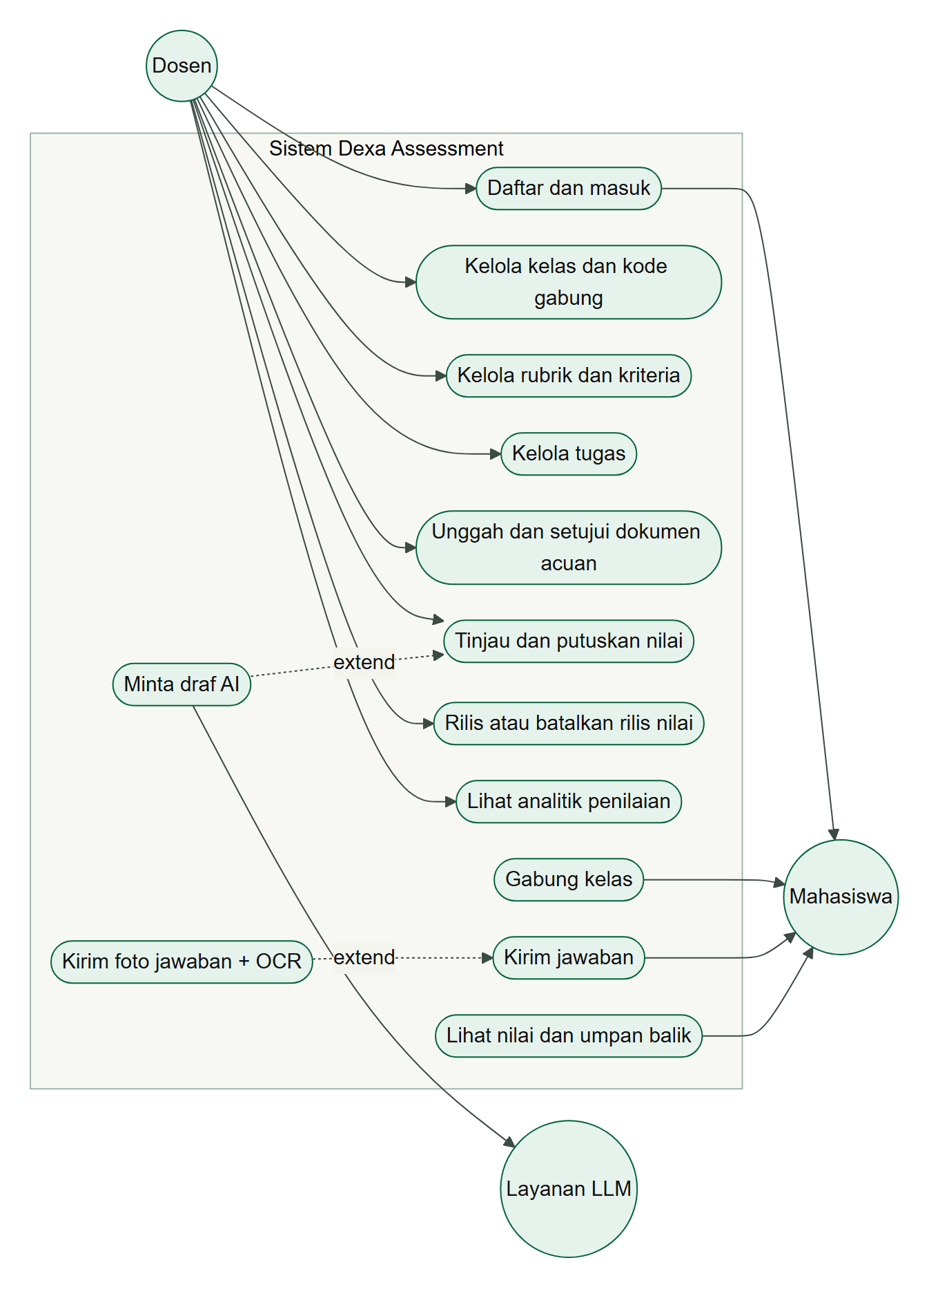
Gambar 4. Use case diagram

7.3 Deskripsi use case utama
Use case | Aktor | Prasyarat | Alur utama | Alur alternatif
Kirim jawaban | Mahasiswa | Terdaftar di kelas; tugas terbit. | Buka tugas → pilih cara (teks/dokumen/foto) → kirim → sistem menyimpan versi baru → konfirmasi. | Lewat tenggat, berkas tidak valid, atau nilai sudah dirilis → ditolak dengan alasan.
Minta draf AI | Dosen | Jawaban ada; tugas memakai rubrik. | Klik Jalankan AI → progres tampil → draf per kriteria dengan bukti. | Model gagal → tanpa skor pengganti; kena batas per menit → menunggu lalu lanjut.
Tinjau dan putuskan nilai | Dosen | Jawaban ada. | Baca jawaban dan bukti → terima/ubah/tolak per kriteria → total dihitung sistem. | Tanpa draf AI → dosen mengisi skor manual.
Rilis nilai | Dosen | Semua kriteria punya skor final. | Rilis → mahasiswa melihat nilai di web/mobile. | Versi berubah sebelum rilis → 409, muat ulang; batalkan rilis untuk membuka kembali.
Gabung kelas | Mahasiswa | Punya kode dari dosen. | Masukkan kode → terdaftar → kelas tampil. | Kode salah → 404; sudah terdaftar → ditolak.

7.4 Activity diagram
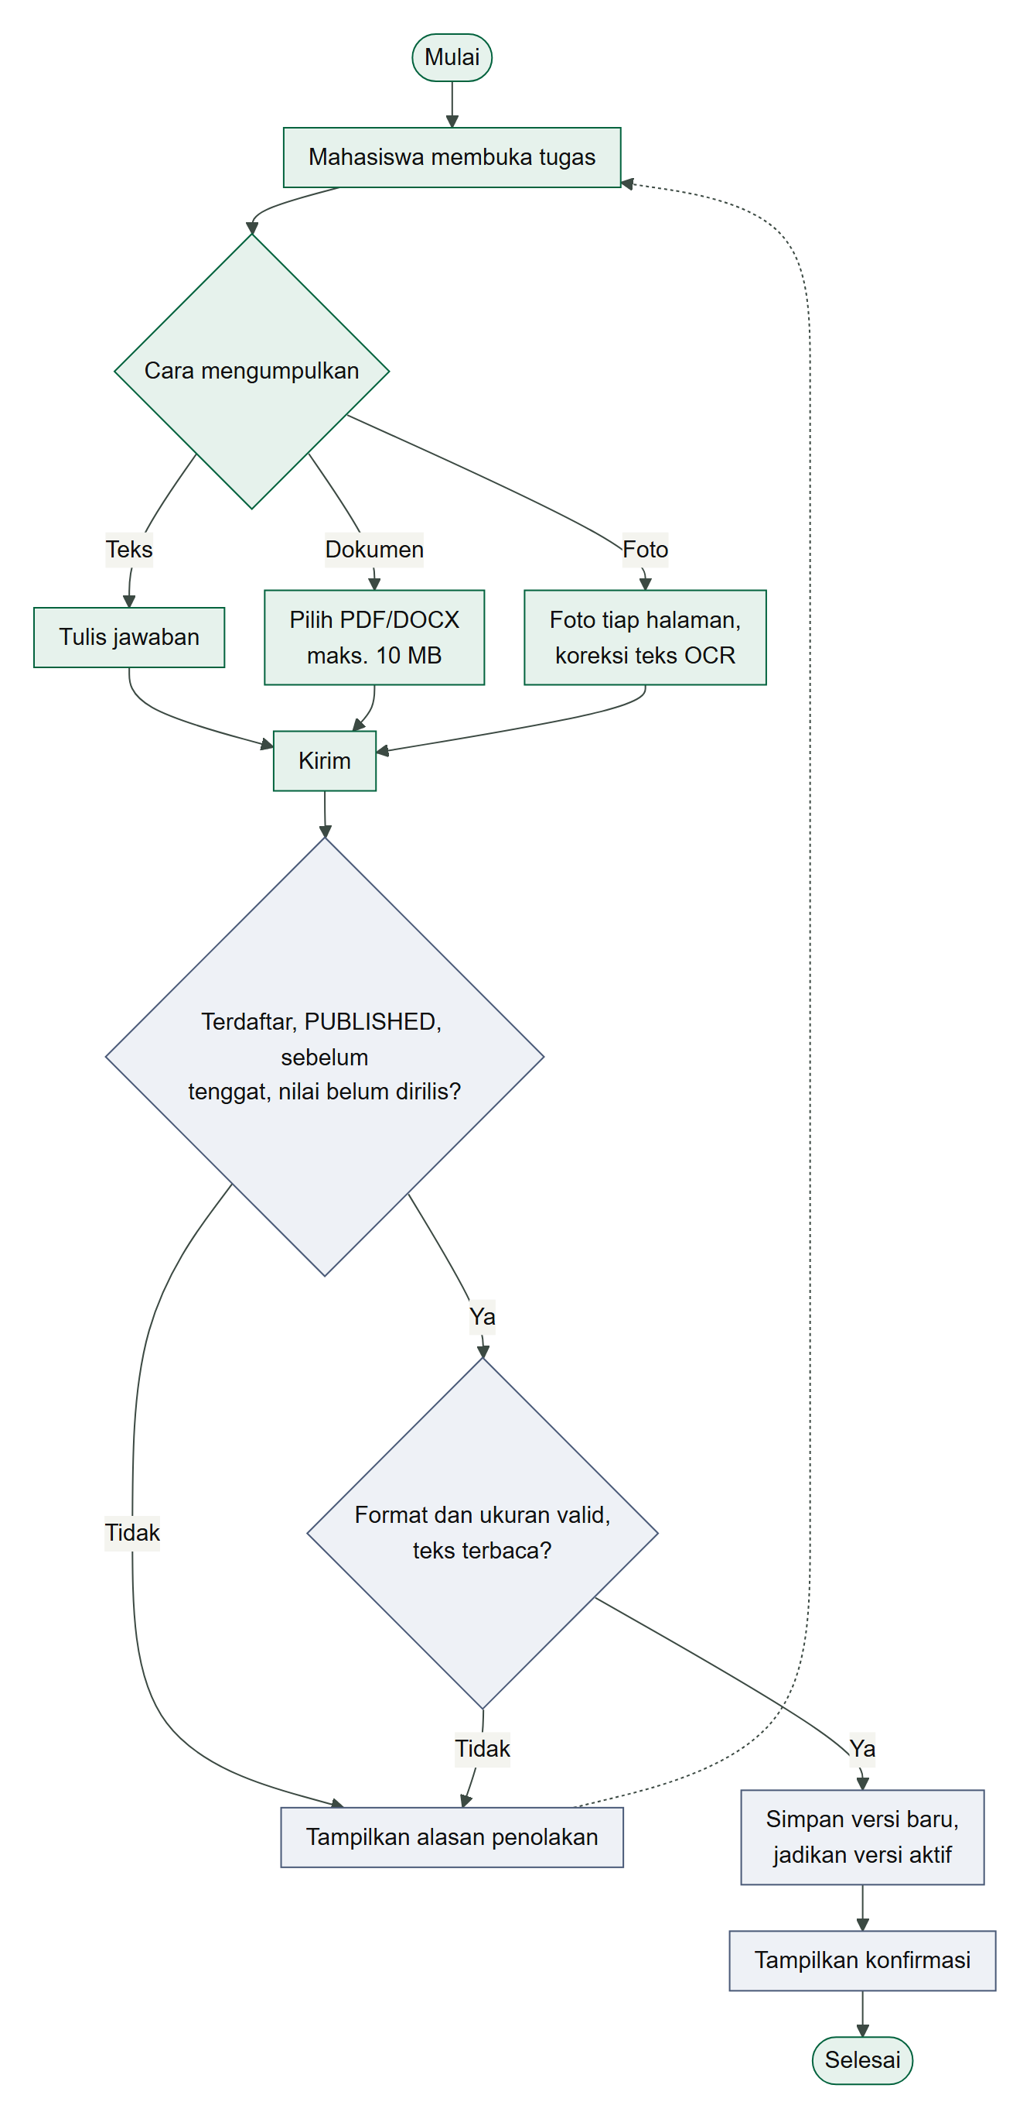
Gambar 5. Activity diagram mahasiswa mengumpulkan jawaban (hijau: mahasiswa, abu: sistem)
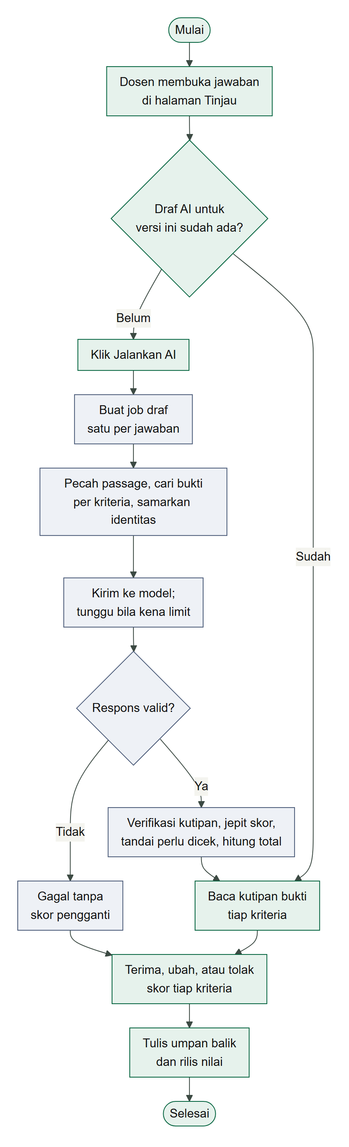
Gambar 6. Activity diagram dosen menilai dengan draf AI (hijau: dosen, abu: sistem)

7.5 Sequence diagram
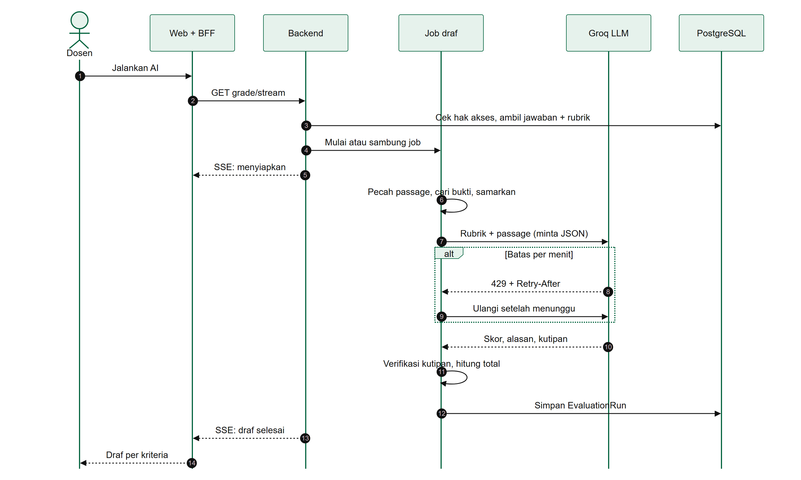
Gambar 7. Sequence diagram pembuatan draf AI
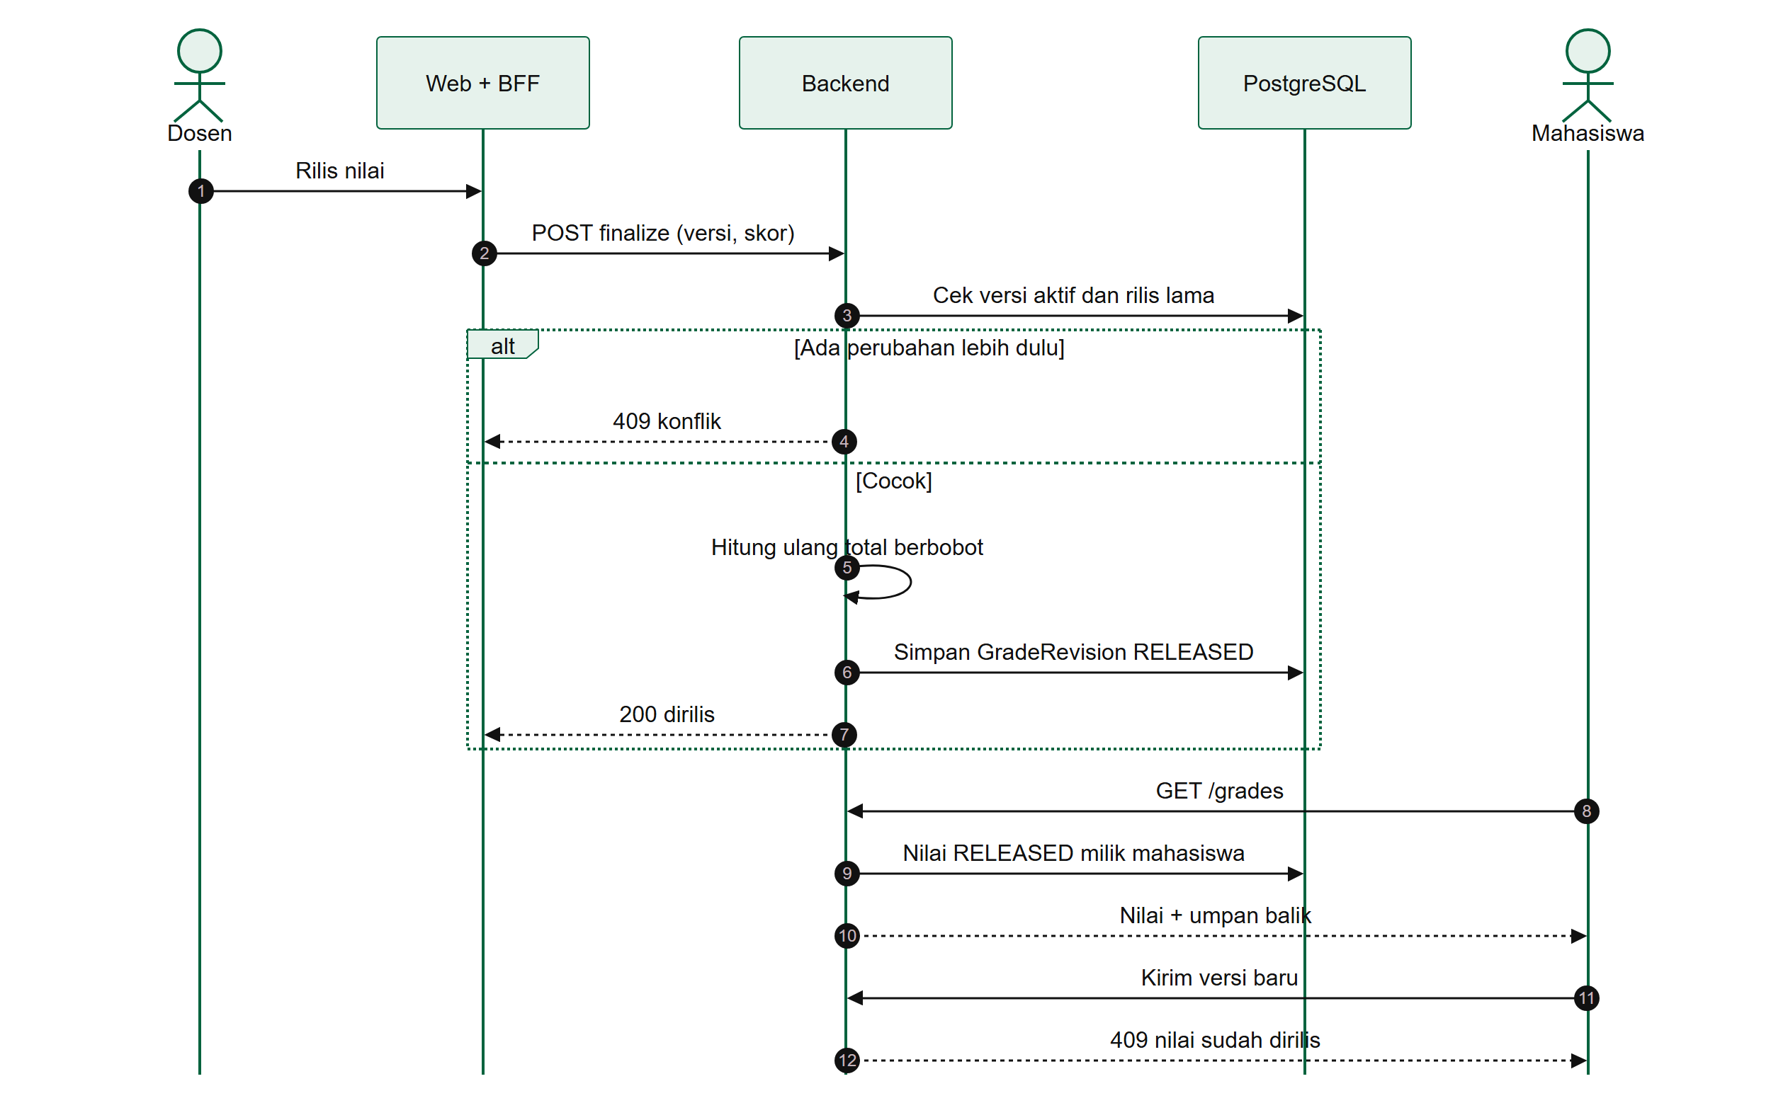
Gambar 8. Sequence diagram rilis nilai dan kunci pengumpulan

7.6 Class diagram
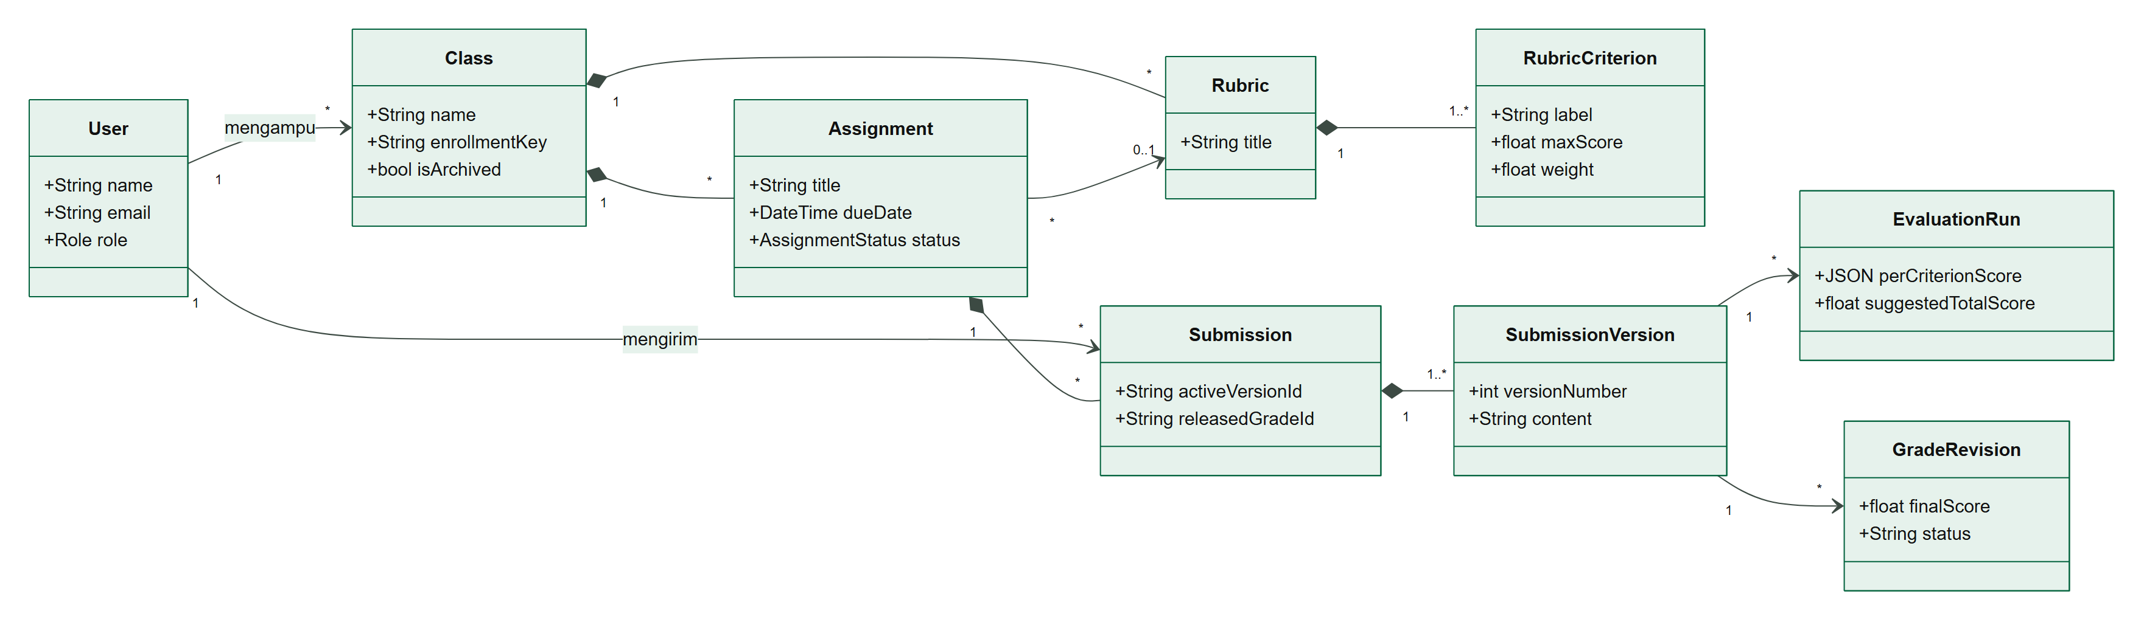
Gambar 9. Class diagram model domain
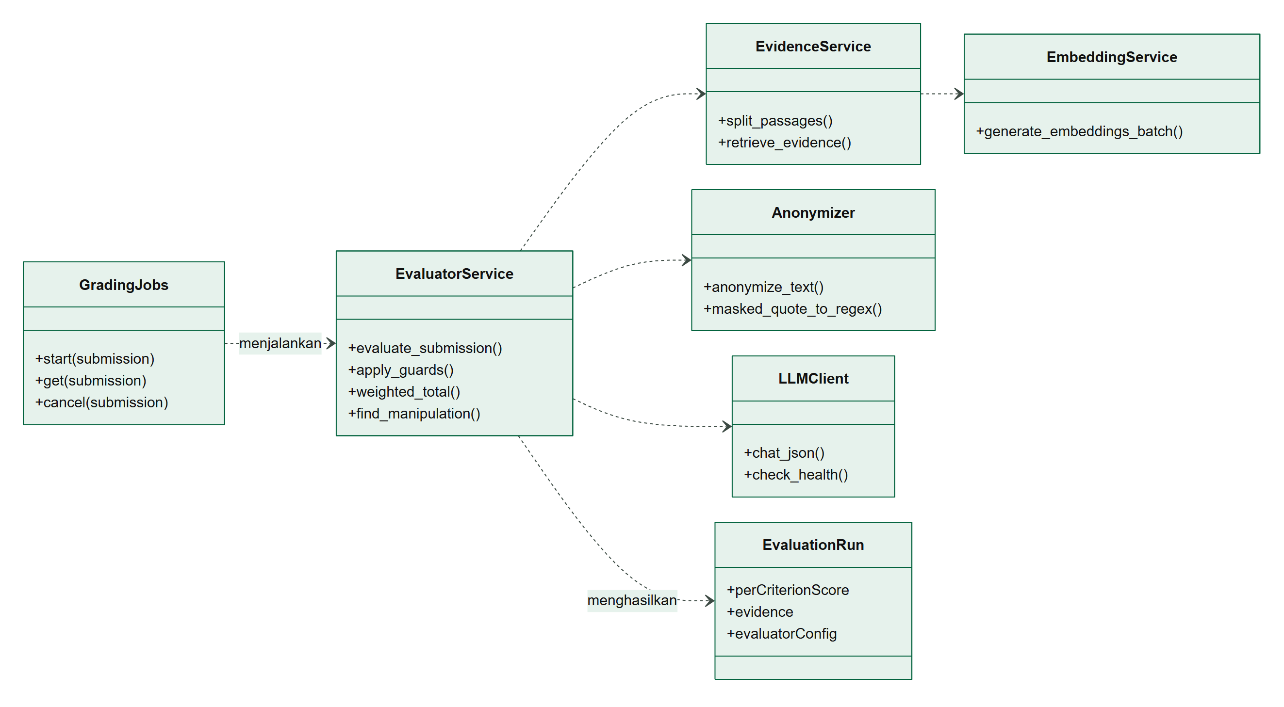
Gambar 10. Class diagram layanan pipeline AI

8. Kriteria Penerimaan dan Verifikasi
Skenario | Cara verifikasi | Hasil
Alur lengkap dosen dan mahasiswa | scripts/smoke-flow.mjs lewat route API frontend | 28 dari 28 lolos
Hak akses lintas kelas dan peran | smoke-flow dan tes test_access_control | Lolos
Draf AI dengan bukti terverifikasi | Tes pipeline (kutipan karangan dibuang) dan audit dengan Groq | Lolos
Model tidak tersedia | Tes test_llm_offline_fails_cleanly | Gagal bersih, tanpa skor
Prompt injection | Audit dengan Groq | Tidak naik ke maksimal; ditandai perlu dicek
Jawaban sangat panjang | Audit 24.000 karakter | Berhasil dengan pemangkasan
Kunci pengumpulan setelah rilis | Tes test_released_grade_locks_resubmission_until_withdrawn | Lolos
Backend mati | Uji di situs live (backend dimatikan) | Pesan "Server Dexa sedang tidak aktif"
Mutu kode | GitHub Actions: pytest, mypy, Vitest, typecheck, build | Hijau

9. Ketertelusuran
Tujuan bisnis | Aturan bisnis | Kebutuhan perangkat lunak
BO-01 Waktu koreksi | BR01, BR11 | F-10, F-12, F-13, F-16, NFR-05, NFR-09
BO-02 Konsistensi | BR03, BR04 | F-04, F-12, NFR-08
BO-03 Transparansi | BR06, BR09, BR14 | F-13, F-14, F-15
BO-04 Perlindungan data | BR07 | F-11, NFR-01, NFR-02, NFR-03, NFR-11
BO-05 Akses mobile | BR09 | F-19, NFR-14
Daftar lengkap kebutuhan PRD (FR1–FR24, DX01–DX22) beserta lokasi kode ada di docs/implementation/01-traceability.md.

